PARAFIA ŚW. ANNY W NIEMYSŁOWICACH
/FILIA W CZYŻOWICACH PW. NAJŚWIĘTSZEGO SERCA PANA JEZUSA/
e-mail: parafianiemyslowice@op.pl; www.niemyslowice.pl
tel.: 601-861-252
12.07. – 26.07.2020./tylko do użytku wewnętrznego/
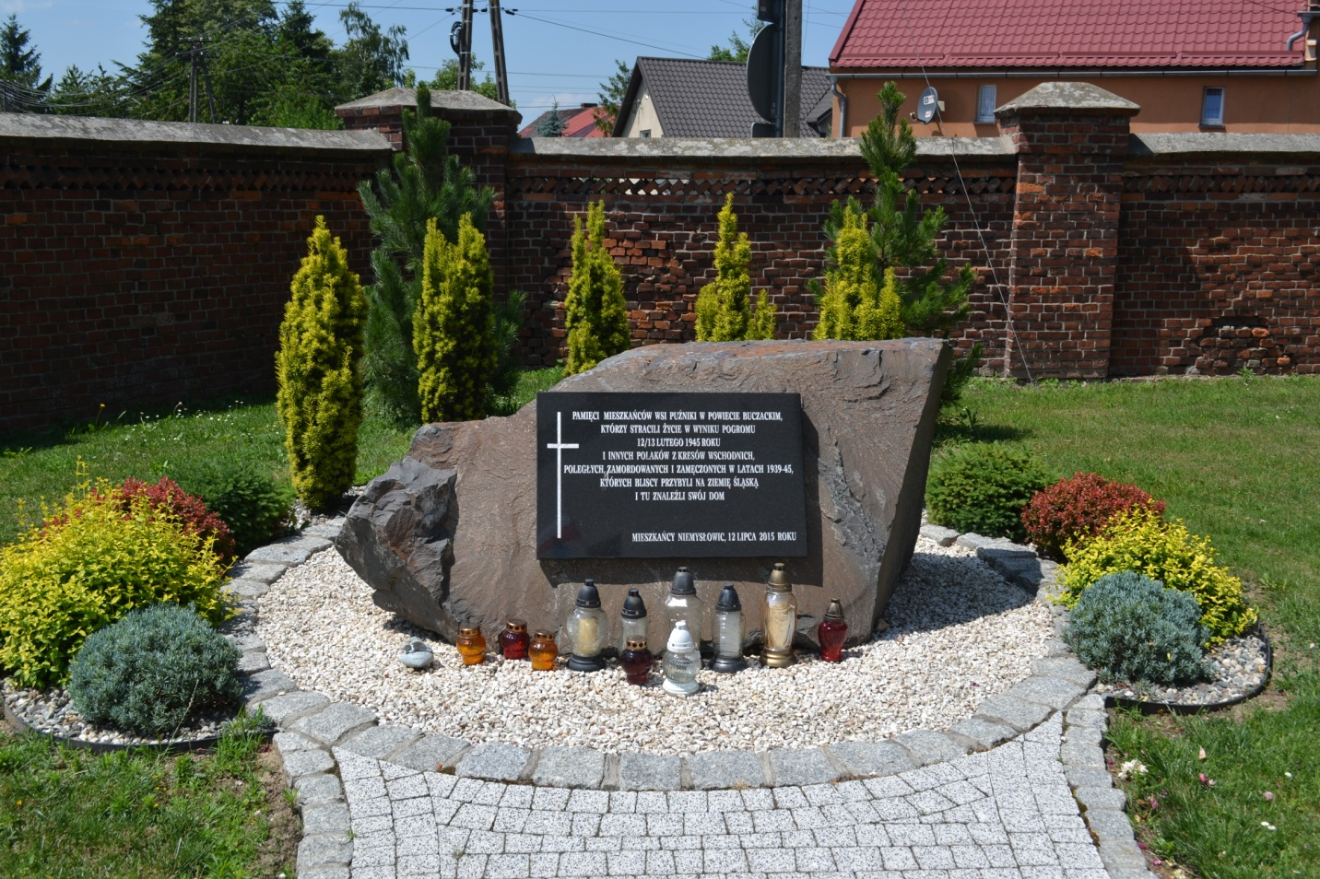
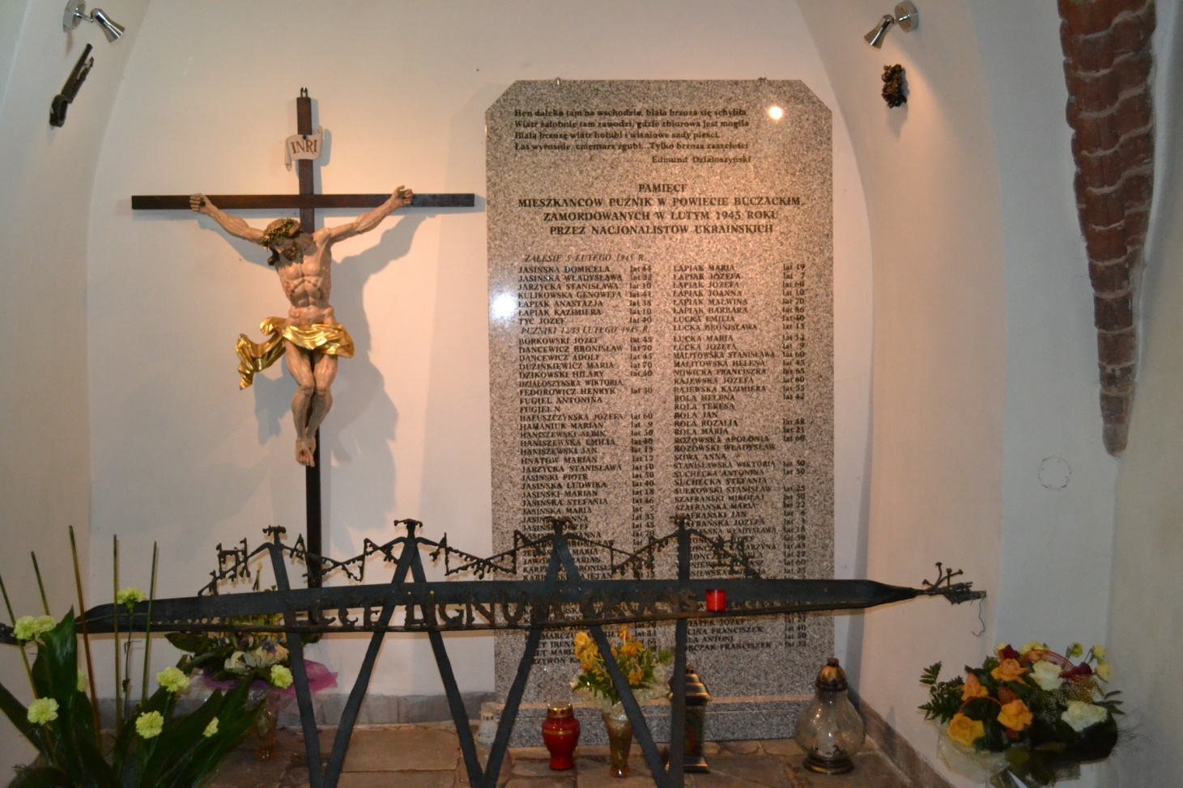
PORZĄDEK NABOŻEŃSTW 12.07. – 26.07.2020.
XV NIEDZIELA ZWYKŁA, 12 lipca
7.30 | O bł. Boże dla Malwiny Dendewicz w 9. r. urodzin.
9.30 | W Czyżowicach:  Za ++ rodziców Julię i Alojzego Galik, Jana, Józefa i Marię Galik, Marię, Wawrzyńca i Władysława Jarosławskiego,  i + Wandę Kogut.
11.00 | Za + Eleonorę i Feliksa Piotrowskich oraz ++ dziadków.  Za ++ rodziców Drozdowskich i Kosińskich  oraz ++ dziadków z obu stron.
Poniedziałek, 13 lipca
Wspom. św. pustelników Andrzeja Świerada i Benedykta
18.00 | Za + Krystynę i Dariusza Zarosińskich i ++ rodziców.
Wtorek, 14 lipca
9.00 | Za Parafian.
Środa, 15 lipca - Wsp. św. Bonawentury, b-pa i dokt. Kośc.
18.00 |  | Za + Oswalda Rychlikowskiego.
Czwartek, 16 lipca - Wsp. Najśw. Maryi Panny z Góry Karmel
18.00 |  | Za + Franciszkę, Józefa i Michała Kwiatek,  i + Bożenę Kmuk.
Piątek, 17 lipca
18.00 |  | O bł. Boże dla rocznego dziecka Wiktorii Kuliszczak.
Sobota, 18 lipca
16.00 |  | W Czyżowicach:  Za + Władysława, Wiesławę, Adama i Jadwigę Lenickich, Antoninę Jabłońską, Zofię Kaczmarską, Walerię i Stanisława Kulej, i ++ z rodziny Jagiełłów.  O zdrowie i bł. Boże w rodzinie Magdaleny i Mateusza Furmanów.  /w czasie Mszy św. Sakrament Chrztu św. otrzyma Bruno Furman/.
XVI NIEDZIELA ZWYKŁA, 19 lipca
DZIEŃ UPAMIĘTNIENIA POLAKÓW ZAMORDOWANYCH
NA KRESACH WSCHODNICH
7.30 |  | Za + Antoninę, Władysława i Mieczysława Borkowskich, Julię i Andrzeja Siergiej oraz + Stanisławę Pęgiel.  O zdrowie i bł. Boże dla Bernadetty i Marka Wistuba  oraz ich dzieci, a także dla Magdaleny i Pawła Andrzejewskich i syna Dawida.  Za + Jana i Domicelę Malik.
9.30 |  | W Czyżowicach:  Za ++ rodziców Eleonorę i Adama Mulików  i ++ z rodziny.  Za + Wawrzyńca i Marię Szandurskich  i ++ z pokrewieństwa.
11.00 |  | W INTENCJI POLAKÓW ZAMORDOWANYCH  NA KRESACH WSCHODNICH.  Po Mszy św. procesjonalne przejście do Pomnika Pamięci i złożenie kwiatów.  / przy udziale władz gminnych i powiatowych/  /po Mszy św. Sakrament Chrztu św. otrzyma Antoni Ignacy Kosiński/
Poniedziałek, 20 lipca
Wspomnienie bł. Czesława, kapłana, patrona Diecezji Opolskiej
18.00 |  | Za + Marię, Zarosińską, Stanisława i Władysławę Zarosińskich, Wiesława Godlewskiego i ++ rodziców  z obu stron.  Za + Wandę Baran w 30. dniu po śm.
Wtorek, 21 lipca
9.00 |  | Za Parafian.
Środa, 22 lipca
Święto św. Marii Magdaleny
18.00 |  | O zdrowie i bł. Boże w rodzinie Pawłowskich oraz  za + Kornelię Działoszyńską, Grzegorza Świercza, Rozalię  i Kajetana Biszkowieckich, i Tadeusza Działoszyńskiego.
Czwartek, 23 lipca
Święto św. Brygidy, zakonnicy, patronki Europy
18.00 |  | O zdrowie i bł. Boże w rodzinie Chilińskich oraz dla dzieci  i wnuków.
Piątek, 24 lipca
Wspomnienie św. Kingi, dziewicy
18.00 |  | Za + Marię i Stanisława Sokołowskich i ++ dziadków  z obu stron.
Sobota, 25 lipca
Święto św. Jakuba Apostoła
13.00 |  | Ślub Rzymski: Karolina Krzesińska i Krzysztof Bolibrzuch.
18.00 |  | W Czyżowicach: O zdrowie i bł. Boże dla rocznego dziecka  Pauliny Wójcik oraz dla jej rodziców i chrzestnych.
NIEDZIELA, 26 lipca – W NIEMYSŁOWICACH: UROCZYSTOŚĆ ODPUSTOWA KU CZCI ŚW. ANNY, Matki Najśw. Maryi Panny, Patronki naszej Parafii, Głównej Patronki Diecezji Opolskiej
7.30 |  | O zdrowie i bł. Boże dla Adama Pałys z okazji 60. r. urodzin oraz o bł. Boże w rodzinie.  O zdrowie i bł. Boże dla Jana Pałys z okazji 2. r. urodzin  oraz dla rocznego dziecka Adama Pałys  (odprawi pierwszy ksiądz).  O zdrowie i bł. Boże w rodzinie Stefanko oraz o opiekę Bożą nad dziećmi i wnukami (odprawi drugi ksiądz).
9.30 |  | W Czyżowicach:  Za ++ rodziców Magdalenę i Jana Jarosławskich, Bronisławę i Mikołaja Powroźnik i ++ z pokrewieństwa.  O bł. Boże w rodzinie Karoliny, Pawła i Artura Licznarów (odprawi pierwszy ksiądz).  Za + Grzegorza Herbowskiego w 1. r. śm., rodziców Marię  i Jana Zebzda, + Józefę Lewandowską i dziadków  z obu stron.  O zdrowie i bł. Boże dla Ewy i Krzysztofa Filipiak z okazji  20. r. ślubu oraz o opiekę Bożą nad dziećmi. (odprawi drugi ksiądz).
11.30 |  | SUMA ODPUSTOWA – ZA PARAFIAN.  Z podziękowaniem za otrzymane łaski, z prośbą o bł. Boże dla Małgorzaty Kogut z okazji urodzin (odprawi pierwszy ksiądz).  O zdrowie i bł. Boże dla Małgorzaty Skowrońskiej z okazji  40. r. urodzin. oraz o opiekę Bożą nad rodziną. (odprawi drugi ksiądz).

OGŁOSZENIA PARAFIALNE - 12.07. – 26.07.2020.

*Serdeczne Bóg zapłać za Wasze modlitwy, prace i ofiary na rzecz naszej
parafii i naszych kościołów.

*Błogosławieństwo Kierowców i ich pojazdów - 2 sierpnia,
w niedzielę po Mszy św. o godz. 9.30 – w Czyżowicach
oraz po Mszy św. o godz. 11.00 - w Niemysłowicach.

*Dożynki Parafialne – Msza św.:
-Niemysłowice – 15 sierpnia, sobota, godz. 11.00.
-Czyżowice – 23 sierpnia, niedziela, godz. 11.00;

*Piesza Opolska Pielgrzymka na Jasną Górę odbędzie się
w dniach od 16 do 22 sierpnia. Szczegółowe informacje na
stronie internetowej: www.pielgrzymka-opolska.pl
*W drugiej połowie sierpnia odbędzie się w naszej diecezji zbiórka
elektroodpadów, przez Stowarzyszenie Dobrych Inicjatyw „Pro Missio”
Szczegóły będą podane w późniejszym terminie.

